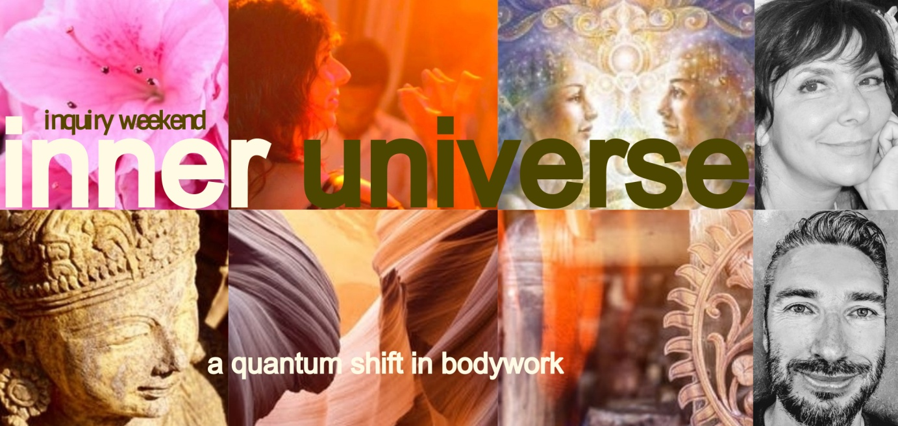

Lieve medereizigers,
Inner universe is een inquiry gericht op het dieper contact maken met het onmetelijk grote universum in jezelf. Een reis door- en naar het hart van je wezen in stevig contact met je fysieke lijf.
Wanneer je oorspronkelijk bewustzijn goed verankerd is in je lijf heb je makkelijker toegang tot je vanzelf-sprekende kwaliteiten. Het gaat dan om directe aanwezigheid, natuurlijk autonoom bewustzijn, een krachtig scheppingspotentieel en diep begrip van onze realiteit.
Dé tools om hier op aarde jouw innerlijk universum zonder verstoring uit te drukken.
We bieden deze inquirydagen- en weekenden aan omdat mensen verstoringen in zich dragen.
Sommige delen van ons wezen zijn vervormd en in disharmonie geraakt. Hierdoor is de afstemming op het oorspronkelijke kracht/liefdesveld versluierd. Door het contactvol openen van de emotionele velden achter deze verstoring in combinatie met gefocuste waarneming (van de ander of de groep) ontstaat er doorstroming en uitlijning.
Daarom zijn stressrelease oefeningen en lichaamswerk een vast onderdeel in het programma. Wanneer lichaam en zenuwstelsel ontspannen is er ruimte voor gegrond emotioneel/energetisch werk. Dit gegronde energetisch werk doen we in groepsvorm. Groepsenergie met een krachtige focus heeft een openende werking.
Afsluitend integreren we in stilte de energie die vrijgekomen is.
Lees verder voor een uitgebreide toelichting en informatie over Jan-Willem en Anja.
Vrijmaken van energie door beweging
T.T.R (Tension and TraumaRelease)oefeningen helpen om je meer in je lijf te centreren.
Waar nodig doen we deze oefeningen om je expressie kanalen verder te openen en je steviger op de grond en in je lijf te brengen.
Stressontladingsoefeningen brengen je lichaam in trilling. Deze trilling is in het begin vaak mechanisch en kan een aanzet geven in het proces van spontane ‘unwinding’. Dit ontstaat wanneer het lichaam ‘vanzelf’ in trilling of beweging komt.
Hierbij kunnen klanken en emoties vrijkomen. Bij de een vindt dit plaats door grote bewegingen en bij de ander in subtiele energiesensaties. Dit gebeurt door je heen, jij stuurt het niet actief aan. Hoe meer je dit toelaat en erbij ‘aanwezig’ blijft, des te ‘beter’ jouw lichaam zijn werk kan doen.
De groepsenergie zorgt voor een krachtige bedding. Dit kan je helpen om jouw thema net wat dieper aan te raken dan je gewend bent.
Je lichaam weet precies wat het wil en laat precies dat los waar het op dat moment toe in staat is (het lichaam laat niet iets los wat je niet aan kan).
Dit proces speelt zich af op de grens tussen controle en overgave, vastzetten en je laten gaan, inhouding en jezelf uiten. De beweging tussen ego en essentie. Mildheid en compassie naar het proces van vasthouden en loslaten werken hierbij ondersteunend.
Inzetten van de groepsenergie en onderlinge verbondenheid
Zittend of staand in verbinding met de groep breng je de focus naar je eigen lichaam.
Met verdiepte ademhaling verhoog je je energie. Zo kan er een krachtig individueel- en groepsbewustzijn ontstaan. In dit veld zijn we én diep verbonden met elkaar én blijft tegelijkertijd de aandacht bij jezelf.
Door het krachtige veld wat we samen creëren kunnen verstoringen in het bewustzijn komen en door het lichaam hun uitdrukking krijgen. Er kan bijvoorbeeld een golf van liefde ontstaan of oude pijn wordt gevoeld. Alles is welkom en wordt verwelkomd.
Dit is het fundament van het groepsveld; elk ingebracht thema en elke vorm van expressie wordt waargenomen en mag volledig vrij stromen.
Wanneer er een emotioneel veld of frequentie geopend en gedeeld wordt resoneert dit direct in de groep en dus in jezelf. We zijn als mensen immers op een dieper niveau met elkaar verbonden. Daarom werkt deze werkvorm zo krachtig.
Na elke fysiek-emotionele beweging (individueel of vanuit de groep) gaan we telkens weer terug naar de basis. Je blijft gefocust op de sensaties in je lijf en de verbonden ademhaling. Je helder denken richt zich op het steeds weer openen van alle mogelijkheden vanuit het kwantumveld. Je hart en intellect verwelkomen, in neutraliteit, dat wat verschijnt.
Van daaruit kan er steeds weer een nieuwe beweging ontstaan. Zo laat je laag voor laag oude verstoringen gaan en open je oorspronkelijke en nieuwe krachtvelden. Dit is een oeroude werkvorm die we als collectief weer aan het herontdekken zijn. Er ligt enorm veel potentieel verscholen in deze manier om ons zelf en elkaar op deze diepe en krachtige wijze te ontmoeten en ondersteunen.
Integratie
Na groepswerk nemen we de tijd en ruimte om tot rust te komen en te verstillen.
In de verzachting die hierdoor ontstaat kan vrijgekomen energie haar oorspronkelijke plek weer innemen en zich verankeren in jouw wezen.
We gebruiken bijvoorbeeld verstilde aanraking. Een hand op de plek op jouw lichaam waar het op dat moment nodig is, of in de vorm van koesterende nabijheid. Of je kiest een moment voor jezelf; buiten of binnen.
Er is, net als bij de voorgaande oefeningen, de expliciete uitnodiging om precies díe beweging te volgen die voor jou op dat moment het meest passend is.
Als niets vastgezet wordt kan alles blijven stromen.
Uitgangspunten en toelichting
Vaak gaan dezelfde gewoontepatronen en gedachten in het nu-moment rond (een grotendeels onderbewust proces). Op basis van deze patronen en frequenties wordt telkens weer dezelfde realiteit gecreëerd met dezelfde gedachtes, gevoelens en gedragingen.
Je blijft zo binnen een (beperkte) bandbreedte of frequentieveld met een illusie van verleden, heden en toekomst.
Het mindbewustzijn gelooft dit script als enige of dominante werkelijkheid.
De perceptie van deze lineaire beweging, waar één script als enige realiteit geldt, kan hardnekkig zijn. Vooral als een deel van ons dagelijks bewustzijn dit script met veel energie vastzet (we noemen deze laag in ons bewustzijn ook wel ons ego of de persoonlijkheid).
In werkelijkheid, voorbij de bandbreedte van ons denken, springen we continue (elke nanoseconde) van realiteit naar realiteit. Onze realiteit is opgebouwd uit een continue reeks van deze sprongen. We merken dit alleen niet omdat we door bovengenoemde programma’s steeds afgestemd blijven op dezelfde frequentie. De sprongen zijn dus marginaal; beperkt door oorzaak-gevolgscripts waar de mind in verzeild is geraakt.
Dit verandert wanneer jouw interne krachtveld en vermogen tot neutrale waarneming sterker worden. Dan kunnen er grotere sprongen worden gemaakt . Door het openen van emotionele krachtvelden kunnen verstorende programma’s en frequentievelden oplossen. Een sprong kan worden gemaakt wanneer het bewustzijn het dominante script niet meer als enige waarheid aanneemt. Je zet jezelf, vanuit je innerlijke kracht, als het ware open voor ontelbare andere mogelijkheden die zich kunnen manifesteren.
Dit kan intern, door je eigen waarneming, of door een krachtige waarneming van iemand anders (persoon of groep). Belangrijk hierbij is dat je een sterke focus hebt en je innerlijke ruimte beschikbaar is om dit proces te kunnen dragen.
Iedere deelnemer wordt uitgenodigd om het thema te delen dat gezien of gehoord wil worden. Je voelt in jezelf wat er op dat moment naar boven komt.
Het ‘verhaal’ van de ander wordt door de waarnemer(s) wel gehoord en empatisch ontvangen maar niet aangenomen als vaststaande waarheid en enige mogelijkheid; er wordt niet op voortgeborduurd.
De gefocuste energie en waarneming, in combinatie met het krachtig denken van de aanwezige(n), laat alle ontelbare mogelijkheden (naast dat wat er in het leven van de ander heeft gespeeld) weer open gaan en in beweging komen.
Dit gebeurt door een combinatie van lichaamsgerichte- en energetische technieken toe te passen.
Met de kracht van de eigen waarneming en de groepswaarneming kan het potentieel achter het door de persoon geleefde en beleefde script vrijgemaakt worden. Dat wat vastgezet was in de tijd kan weer stromen.
Hoe meer je in je lijf aanwezig bent hoe krachtiger je bewustzijn in het hier en nu aanwezig is. Hoe krachtiger je bewustzijn des te groter is de sprong die je kan maken. Hoe ruimer je referentiekader des te meer mogelijkheden kan je toestaan om zich te manifesteren.
We werken dus op meerdere sporen en lagen. Deze zijn complementair en versterken elkaar.
Je onderzoekt met een heldere mind, je brengt je lijf in beweging, maakt je vrij van spanningen en je maakt contact met je wezenskracht.
Zo openen we laag voor laag, sprong na sprong ons innerlijk universum!

Over ons

Anja Gijsbers en Jan-Willem Nierop werken met compassie en toewijding voor alles wat zich in jou en in de groep wil laten zien. Dit kan een sluitende, openende, wegbewegende of integrerende beweging zijn. Alles stroomt. Zonder druk iets te ‘moeten’ en vrij om volledig te zijn met dat wat er is.
Veiligheid, verbinding, lichtheid, humor en openheid zijn woorden die de sfeer beschrijven. Focus en aanwezigheid zijn de werktuigen waarmee we het individuele en gezamenlijke veld kaderen en vorm geven. We werken vanuit de intentie van het lichaam en zijn ondersteunend aanwezig bij proceswerk.

Anja Gijsbers
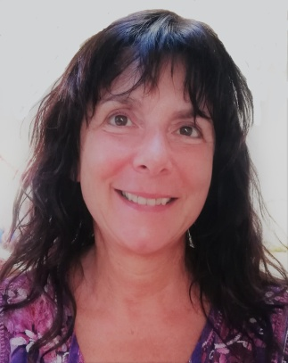
Persoonlijke ontwikkeling en 'waarheidsvinding' hebben mij altijd mateloos geboeid. Ik wilde leren en weten en delen. Ik vond antwoorden bij uiteenlopende levensfilosofieën die ik vervolgens vertaalde naar mijn werk als coach en begeleider van groepen.
Tegelijkertijd ontstonden er weer nieuwe vragen. Een voortdurend proces waarbij steeds meer 'niet-weten' leidt tot steeds meer 'niet-doen'. In de rust van de vrijgekomen ruimte ontstaan nieuwe keuzes. Soms tegenstrijdig aan mijn gewoontepatronen (en daardoor spanning opleverend) en soms direct inzicht gevend en bevrijdend.
Samen met mijn partner Jan-Willem faciliteer ik bijeenkomsten waarbij we de kracht van de groep benutten voor bewustzijn vrijmakend onderzoek. Wij kiezen expliciet voor een praktische en fysieke aanpak om je lichaam te helpen openen en tot expressie te brengen. Je essentie verankert daardoor stevig in je lijf; het middel om je Zelf in deze realiteit uit te drukken.
Met name de verstilde aanraking en het 'niet doen om te voelen, maar eerst voelen en dan pas doen' hebben voor mij verdiepend gewerkt. Het is fijn om mijn ervaring te delen samen met gelijkgestemde mensen.

Jan Willem Nierop
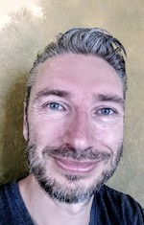
Ik begeleid mensen (individueel en groepsgewijs) bij levensvragen en transformationele processen.
De essentie van mijn begeleiding is dat ik vanuit rust en zijnsgerichtheid werk. Met aandacht ben ik aanwezig bij hetgeen er gevoeld, gezien, gehoord of geuit wil worden.
Ik ben altijd weer verwonderd door wat er kan gebeuren wanneer het diepere zelf ruimte krijgt om zich te tonen. Het maakt niet uit of dit in mezelf of bij de ander ontstaat. Deze stroom is voelbaar in een diepere ademteug, een buik die warm wordt of emotie die plots geuit kan worden. Door mezelf steeds opener te delen ontstaat er een veld waarin ook anderen zich uitgenodigd voelen te delen.
Zo werken we samen in het vrijmaken van ons oorspronkelijk potentieel.

Ervaringen van deelnemers

Ervaringen van deelnemers:

Ongelooflijk bijzonder wat een transformerende processen er in zo’n korte tijd kunnen plaatsvinden..... zonder elkaar had dit niet op deze manier kunnen gebeuren.....
Nog steeds ben ik er stil van en kan het niet goed in woorden neerzetten, omdat ik dan alweer in mijn hoofd ben 😉.
Ik wil alleen maar voelen en dicht bij mijzelf blijven, stil....
Er is een grote verschuiving geweest in mij die door blijft gaan, ik denk zelfs dat dit nog maar een begin is...... mooi om te gaan ontdekken welke patronen er nog naar boven komen.

(Bianca)

"Het weekend leert om alles dat er gebeurt in contact uit te spreken, hoe welkom of 'onwelkom' dan ook. Het contact & de opening & ontspanning die daarin ontstaat is magnifiek. Zo vanzelfsprekend en zo bijzonder tegelijk. Jan-Willem en Anja zijn een levend voorbeeld in begeleiding. Dat is waar contact om draait."

(Harm)
Ik ben nog zwaar onder de indruk….de snelheid en eenvoud waarmee we openheid hebben gecreëerd vind ik verbazingwekkend.
Ik heb me zelden zo veilig en geborgen gevoeld bij mensen die ik zo kort kende.
Jullie verhalen blijven me bij en ik heb diep respect voor ieders proces.
Ik weet honderd procent zeker dat er in mij een grote verschuiving heeft plaats gevonden. We gaan het zien ;-)

(Inge)

Het weekend Bewustzijn en Intimiteit was een fijn weekend met gelijk gestemde mensen.
Door de ontspannen en open sfeer en het gevoel van veiligheid en geborgenheid die Anja en Jan Willem gaven kon ik mij gemakkelijk open stellen waardoor er diepere lagen in mijn wezen geraakt werden. De groep was zeer ondersteunend naar elkaar toe en er was genoeg ruimte voor ieders eigen stuk en als je tijd nodig had voor jezelf was dat ook oké. Kortom een intensief weekend waar ook ruimte was voor plezier en gezelligheid, een aanrader voor iedereen die meer in contact wil zijn met zijn/haar oorspronkelijke energie.
(Gaby)
Hoi prachtige mensen ❤️ wat een rete krachtige energie afgelopen weekend!
Het zindert nog steeds in mij .
Ik had maandag aan het eind van mijn werkdag een bonkende hoofdpijn en thuisgekomen wist ik niet waar ik het zoeken moest . Mijn verbinding met het energie veld stond enorm onder druk ( iets wilde mij daar wegtrekken) Ik ben toen onder de hete douche gaan staan om in mijn lichaam te zakken en heb me volledig op “ons” veld geconcentreerd
Dat voelde zó sterk zó goed ! Ik voelde alle pijn wegvloeien . Zapp!
Pure ontspanning en liefde bleven over en ik voelde een sterk verlangen en verbinding naar elk van jullie . Ik heb veel aan jullie gedacht, en de unieke nuancering die vanuit elk van jullie in mij is gestroomd .
Heel veel dank daarvoor!
Love,

(Hein)

Nagloeien, Na-resoneren, dat is hoe het nu voelt! Ik vind het een bijzondere reis geweest en het gaat nog steeds door. Nu, dinsdagochtend, voel ik weer iets meer van de impact die dit weekend op me heeft, de inzichten die komen omtrent de gedachtestromen, de energie die ik voel, het lijkt alsof ik het meer helder kan ervaren, meer zicht krijg op wat er in mij gebeurt!
Er is op dit moment een sterk verlangen in mij om dit vaker te mogen doen, of het nu wel of niet gebeurt, het maakt me blij en vervuld!
Liefs,
(Harry)

